**Лабораторна робота №11**

**Тема: Використання Fullscreen API, LocalStorage API, Geolocation API та Visibility API та основи Fetch API.**

**Мета роботи:** вивчити засоби по роботі з Fullscreen API, LocalStorage API, Geolocation API та Visibility API та основам Fetch API.

**Хід роботи:**

**Завдання до лабораторної роботи.**

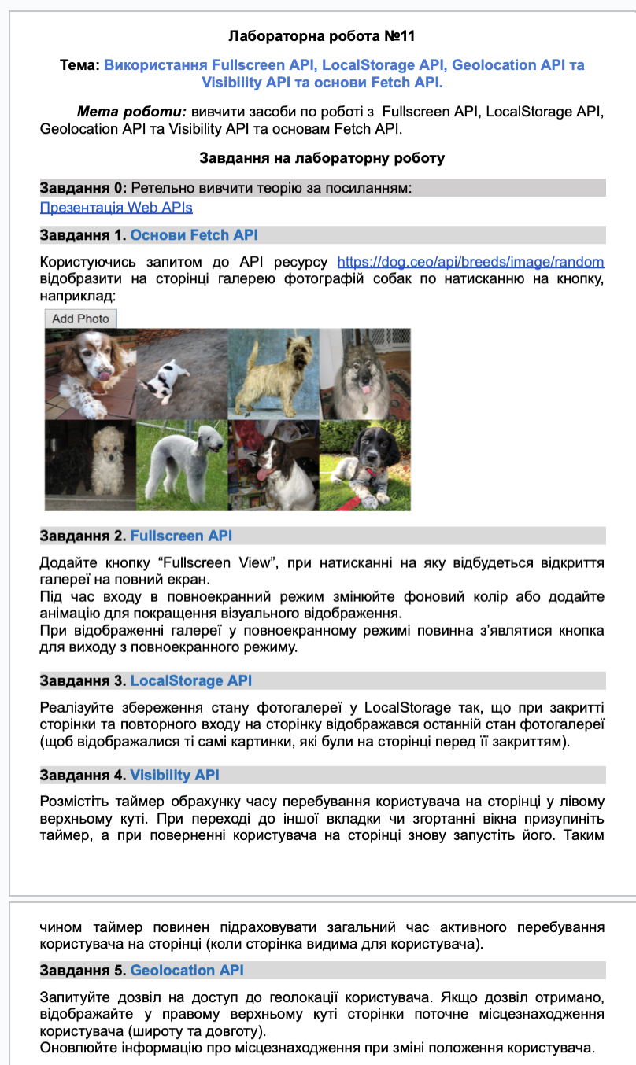

Рис. 1. Завдання

Виконання завдання:

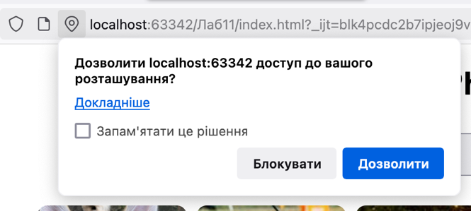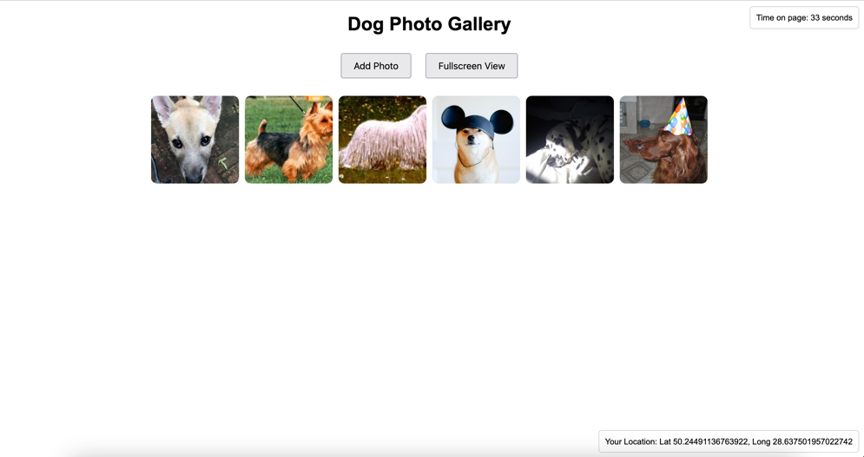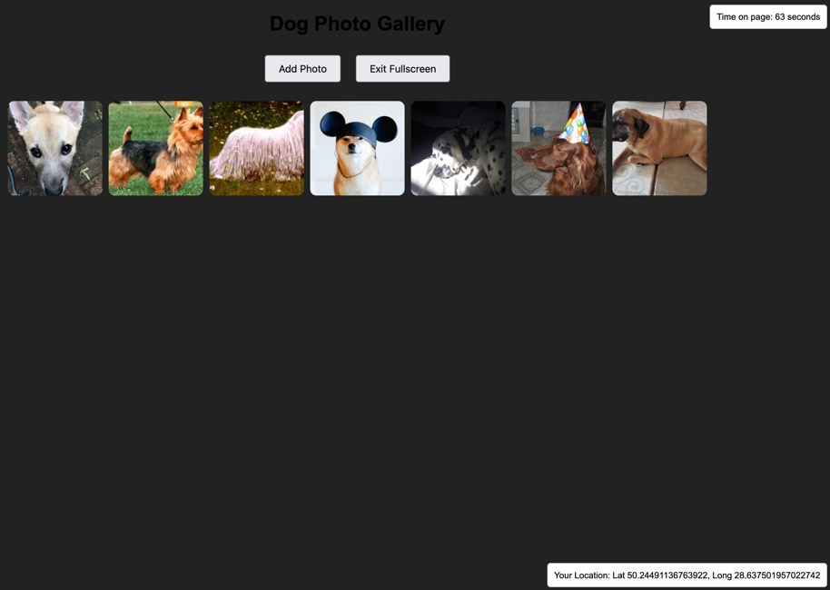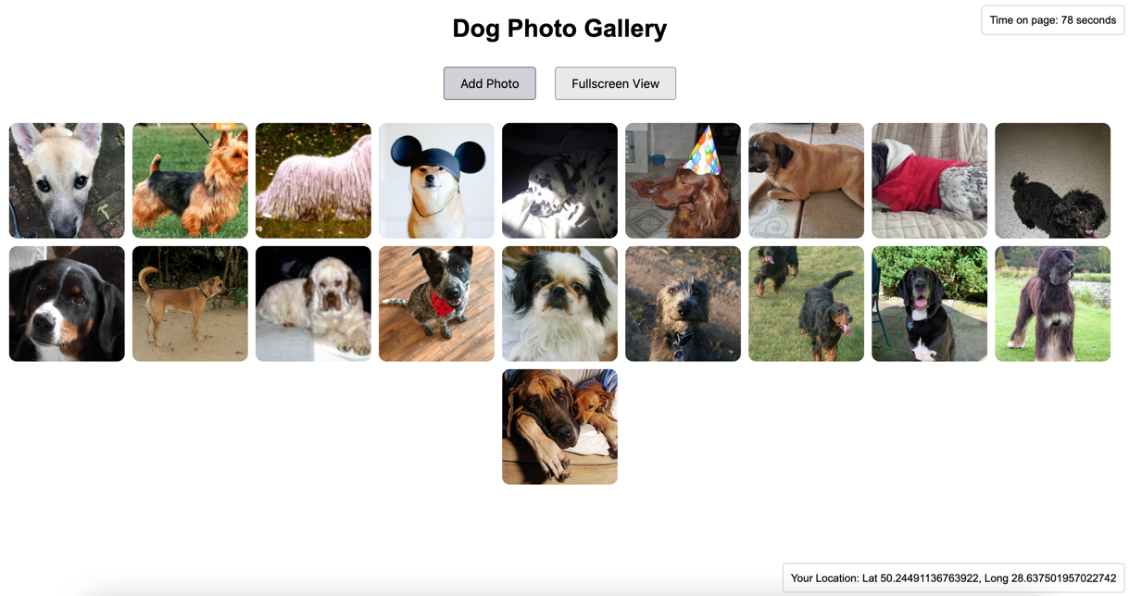

Рис. 2-5. Виконання завдання

Програма до виконаного завдання:

Html:

<!DOCTYPE html>  
<html lang="en">  
 <head>  
 <meta charset="UTF-8">  
 <link rel="stylesheet" href="style.css">  
 <script defer src="script.js"></script>  
 <title>Photo Gallery</title>  
 </head>  
 <body>  
 <h1>Dog Photo Gallery</h1>  
 <button id="addPhoto">Add Photo</button>  
 <button id="fullscreenButton">Fullscreen View</button>  
 <div class="gallery" id="gallery"></div>  
 <div id="timerDiv">Time on page: 0 seconds</div>  
 <div id="locationDiv">Fetching location...</div>  
 </body>  
</html>

Css:

body {  
 font-family: Arial, sans-serif;  
 text-align: center;  
 margin: 0;  
 padding: 0;  
}  
.gallery {  
 display: flex;  
 flex-wrap: wrap;  
 gap: 10px;  
 justify-content: center;  
 margin-top: 20px;  
}  
.gallery img {  
 width: 150px;  
 height: 150px;  
 object-fit: cover;  
 border-radius: 10px;  
}  
button {  
 margin: 10px;  
 padding: 10px 20px;  
 font-size: 16px;  
 cursor: pointer;  
}  
#timerDiv, #locationDiv {  
 position: fixed;  
 background: #fff;  
 padding: 10px;  
 border: 1px solid #ccc;  
 border-radius: 5px;  
 font-size: 14px;  
}

#timerDiv {  
 top: 10px;  
 right: 10px;  
}  
#locationDiv {  
 bottom: 10px;  
 right: 10px;  
}

Js:

// Завдання 1: Fetch API - Додавання фото  
const *gallery* = *document*.getElementById('gallery');  
const *addPhotoButton* = *document*.getElementById('addPhoto');  
  
*addPhotoButton*.addEventListener('click', async function () {  
 try {  
 const response = await fetch('https://dog.ceo/api/breeds/image/random');  
 const data = await response.json();  
 const img = *document*.createElement('img');  
 img.src = data.message;  
 img.alt = 'Dog Photo';  
 *gallery*.appendChild(img);  
 } catch (error) {  
 *console*.error('Error fetching dog photo:', error);  
 }  
});  
  
// Завдання 2: Fullscreen API  
const *fullscreenButton* = *document*.getElementById('fullscreenButton');  
*fullscreenButton*.addEventListener('click', function () {  
 if (!*document*.fullscreenElement) {  
 *document*.documentElement.requestFullscreen();  
 *document*.body.style.backgroundColor = '#222';  
 } else {  
 *document*.exitFullscreen();  
 *document*.body.style.backgroundColor = '';  
 }  
});  
  
*document*.addEventListener('fullscreenchange', function () {  
 *fullscreenButton*.textContent = *document*.fullscreenElement ? 'Exit Fullscreen' : 'Fullscreen View';  
});  
  
// Завдання 3: LocalStorage API  
function saveGalleryState() {  
 const imageSources = *Array*.from(*gallery*.querySelectorAll('img')).map(function (img) {  
 return img.src;  
 });  
 *localStorage*.setItem('dogGallery', *JSON*.stringify(imageSources));  
}  
  
function loadGalleryState() {  
 const savedImages = *JSON*.parse(*localStorage*.getItem('dogGallery')) || [];  
 savedImages.forEach(function (src) {

const img = *document*.createElement('img');  
 img.src = src;  
 img.alt = 'Dog Photo';  
 *gallery*.appendChild(img);  
 });  
}  
  
*window*.addEventListener('beforeunload', saveGalleryState);  
*window*.addEventListener('DOMContentLoaded', loadGalleryState);  
  
// Завдання 4: Visibility API  
let *timeSpent* = 0;  
let *timerInterval*;  
const *timerDiv* = *document*.getElementById('timerDiv');  
  
function updateTimer() {  
 *timerDiv*.textContent = `Time on page: ${*timeSpent*} seconds`;  
}  
  
function startTimer() {  
 *timerInterval* = setInterval(function () {  
 *timeSpent*++;  
 updateTimer();  
 }, 1000);  
}  
  
function stopTimer() {  
 clearInterval(*timerInterval*);  
}  
  
*document*.addEventListener('visibilitychange', function () {  
 if (*document*.visibilityState === 'visible') {  
 startTimer();  
 } else {  
 stopTimer();  
 }  
});  
  
startTimer();  
  
// Завдання 5: Geolocation API  
const *locationDiv* = *document*.getElementById('locationDiv');  
  
function updateLocation(latitude, longitude) {  
 *locationDiv*.textContent = `Your Location: Lat ${latitude}, Long ${longitude}`;  
}  
  
function requestGeolocation() {  
 if ('geolocation' in *navigator*) {  
 *navigator*.geolocation.getCurrentPosition(  
 function (position) {  
 const latitude = position.coords.latitude;  
 const longitude = position.coords.longitude;  
 updateLocation(latitude, longitude);  
 },  
 function (error) {

*console*.error('Error obtaining location:', error);  
 *locationDiv*.textContent = 'Unable to fetch location';  
 }  
 );  
 } else {  
 *locationDiv*.textContent = 'Geolocation is not supported by your browser';  
 }  
}  
  
requestGeolocation();

**Висновок:** У ході роботи були вивчені **Fullscreen API**, **LocalStorage API**, **Geolocation API**, **Visibility API** та основи **Fetch API**. Реалізовано веб-сторінку з можливістю додавання зображень, збереження стану галереї, отримання геолокації, управління видимістю сторінки та повноекранним режимом. Робота сприяла засвоєнню основ роботи з сучасними браузерними API.